**Подготовительная группа**

***Комплекс 34***

1. Игра «Летает – не летает».

**Упражнения с обручем**

2. И. п. – основная стойка, обруч внизу хватом рук с боков. 1 – обруч вверх; 2 – повернуть обруч и опустить за спину (рис. 43); 3 – обруч вверх; 4 – исходное положение (6–8 раз).

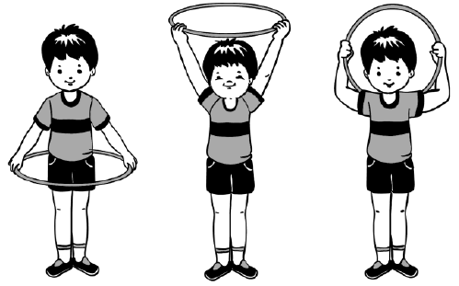

3. И. п. – стойка ноги врозь, обруч внизу. 1 – обруч вверх; 2 – наклониться вправо (влево); 3 – выпрямиться, обруч вверх; 4 – исходное положение (6 раз).

4. И. п. – стоя в обруче, лежащем на полу, руки вдоль туловища. 1 – присесть, взять обруч хватом с боков; 2 – встать, обруч на уровне пояса; 3 – присесть, положить обруч на пол; 4 – исходное положение (5–6 раз).

5. И. п. – стойка ноги врозь, в согнутых руках у груди. 1–2 – наклониться вперед, коснуться ободом обруча носка правой (левой) ноги; 3–4 – вернуться в исходное положение.

6. И. п. – стоя в обруче. На счет 1–7 прыжки на двух ногах, на счет 8 прыжок из обруча. Поворот кругом и снова повторить прыжки.

7. Игра «Эхо» (в ходьбе).